2011第1季度电影频道-CCTV6广告分析
CTR媒介专项研究

在广告主与观众中间，电视媒体似乎面临着一个永不磨灭的悖论：一方面观众对媒体广告有不断增加的反感情绪，希望商业广告越少越好；另一方面，广告主对媒体广告有永不消减的需求，希望自己的品牌能不断出现在观众视线中。
基于净化广告环境的目的，广电总局从去年《61号令》开始加大力度规范上星频道广告。虽然上星频道广告资源量减少，但广告主对上星频道的投放热情却并未受长期影响。经过一年的适应期后，上星频道广告市场继续呈现出良好的发展态势。

上星频道广告市场健康蓬勃发展，金融业重金投向省级卫视

根据CTR媒介智讯的广告监测数据，从第1季度商业广告刊例收入来看，上星频道同期增幅达到28%，与2007年同期相比增长一倍。从增速上来看，除了去年因《61号令》的实施广告创收与前年基本持平外，上星频道的广告创收增幅均在两位数以上。广告主对上星频道的持续追捧，使上星频道广告市场在广告环境不断净化的过程中继续健康蓬勃发展。
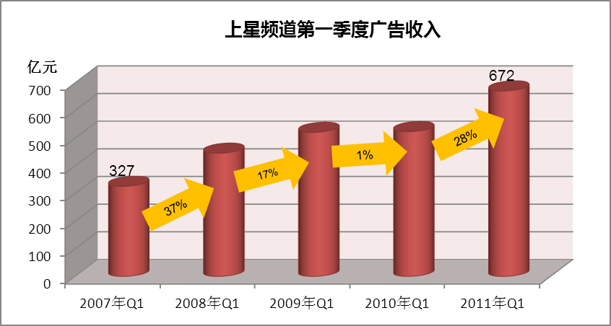
数据来源：CTR媒介智讯，2007-2011

从行业来看， TOP5行业的投放花费占据所有上星频道广告花费的一半以上。从增长幅度来看，金融业对省卫视媒体的投放热情，是2011年第1季度上星频道广告市场的重要特征。金融业在2011年首季度的投放费用较去年同期猛涨两倍有余。

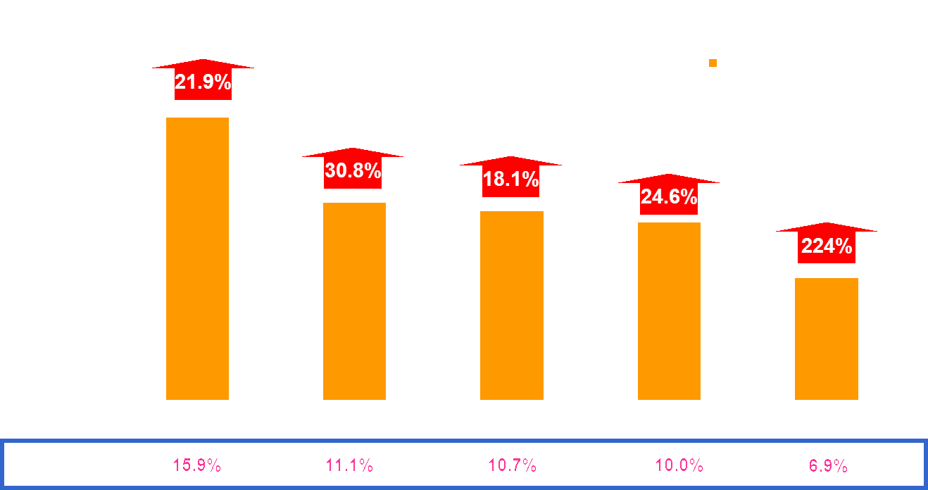
数据来源：CTR媒介智讯，2010-2011
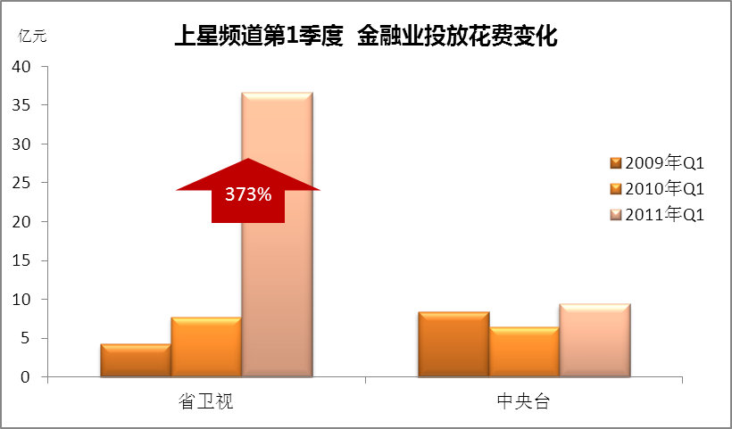
数据来源：CTR媒介智讯，2009-2011

频道广告的高附加值回报，吸引众多行业追逐电影频道-CCTV6广告
在上星频道广告投放排名中，药品、食品、饮料、化妆品/浴室用品等行业排名前四位。这四个行业正是电影频道-CCTV6广告投放的支柱行业，四个行业2011年首季度的投放量占到频道的60%以上。从这点来说，电影频道-CCTV6能吸引领先行业的投放，显示了频道广告的极大魅力。
由于目标消费者的差异，不同行业有特定的投放需求，因此不同行业的媒体选择也往往呈现出不同的特点。对于优质媒体来说，其广告资源往往受到各行各业的品牌追逐。而电影频道-CCTV6的广告资源正是如此，频道的广告客户行业呈现出多样化特征。除了四大支柱行业外，邮电通讯类、电脑及办公自动化类、娱乐休闲类、家用电器类、清洁用品类、交通类均在电影频道-CCTV6有广告投放。对众多行业的广告吸引，源于频道广告的高附加值回报。

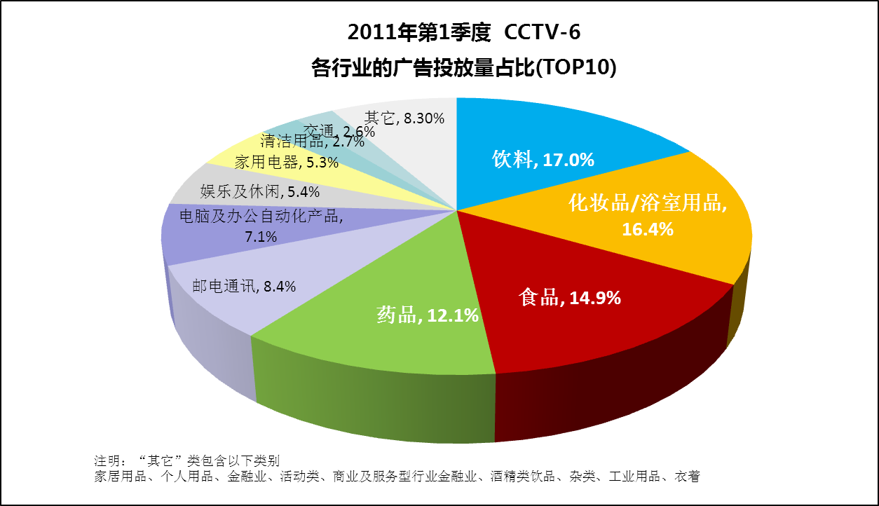

电影频道-CCTV6广告吸引大客户投放，满足不同品牌战略的广告需求
从电影频道-CCTV62011年首季度投放TOP20来看，领先行业的强势品牌都乐于选择在电影频道-CCTV6投放。伊利、蒙牛、哇哈哈、合生元等是饮料行业的强势品牌，肯德基、康师傅、德芙等是食品行业的领先品牌，雅诗兰黛、玉兰油等是化妆品行业的大品牌。
老品牌南方黑芝麻糊，新锐品牌亚峰快克、OPPO音乐手机等均乐于投放电影频道-CCTV6。新旧品牌的集中投放反映了电影频道-CCTV6广告价值适合不同品牌战略的广告需求。频道优质的广告环境既适合成熟品牌的投放，也适合新锐品牌进行知名度提升的宣传需求。
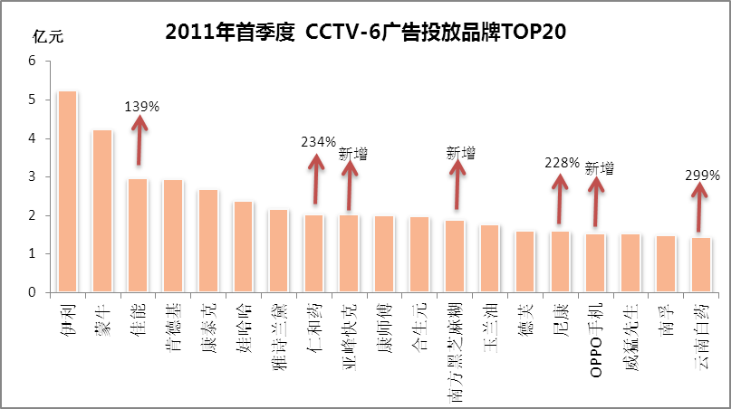
数据来源：CTR媒介智讯，2010-2011

结语：在全媒体竞争的广告市场，只有以频道品质带动高附加值广告，使广告主的投放物超所值，才是频道广告长盛不衰之道。而在蓬勃发展的上星频道广告市场，电影频道-CCTV6依靠物美价廉的广告产品、优质的广告环境，具备了高优的广告价值，吸引了领先行业内强势品牌的极大关注和投放。

